GE Duofix Installationselement für Duschtrennwand

Geberit

Eigenschaften

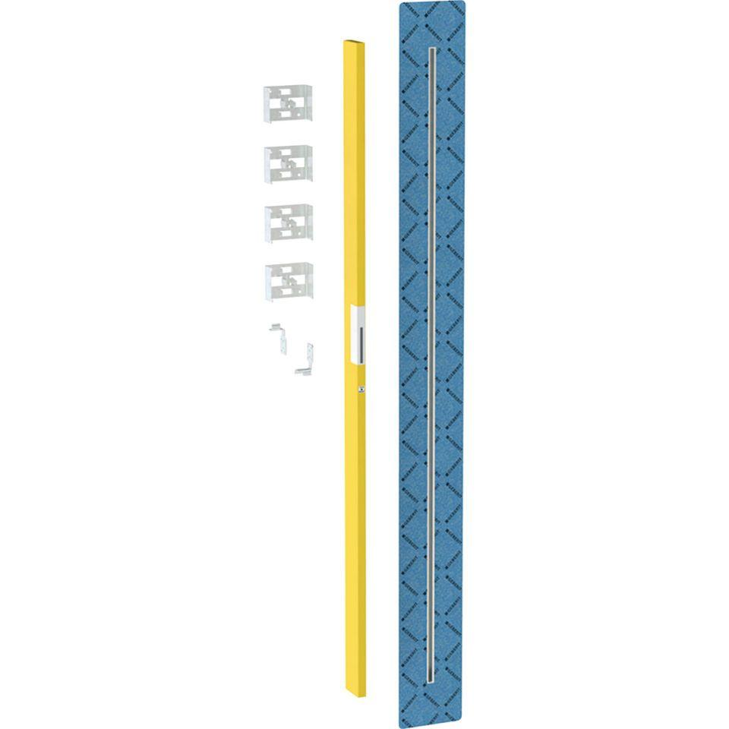

GTIN:

4025416454502

HAN:

111596001